FAČR - Městský fotbalový svaz v Brně

639 00 Brno, Vídeňská 470/9

Telefon: 732 210 467 e-mail : sekretar@fotbalbrno.cz
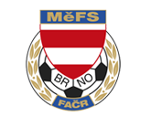

NOMINAČNÍ LISTINA

výběru MěFS, hráčů U15 – r. 2009/2010

Akce: MOS U15 (Šardice)

Datum srazu: Středa, 8.11.2023

Místo srazu a čas: V 8:00 před halou Moravské Slávie (Vídeňská 470/9)
Návrat do Brna okolo 14:00

Všichni hráči sebou budou mít kartičku pojištěnce, pití, brankáři i hráči vlastní vybavení, obutí na umělou trávu a vlastní míč, drobné občerstvení.

Nominace hráčů U15:

 |  | Příjmení a jméno | mateřský klub
 | 1 | Daniel Králíček | FC Sparta Brno
 | 2 | Filip Hruška | FC Sparta Brno
 | 3 | Filip Dobeš | FC Sparta Brno
 | 4 | Patrik Vobora (G) | ČAFC Židenice
 | 5 | Štěpán Macek | ČAFC Židenice
 | 6 | Ondřej Kebrle | TJ Tatran Bohunice
 | 7 | Daniel Orság (G) | TJ Tatran Bohunice
 | 8 | Patrik Horák | TJ START Brno
 | 9 | Martin Kawulok | FC DOSTA Bystrc -Kníničky
 | 10 | Plšek Patrik | TJ Tatran Bohunice
 | 11 | David Hloušek | Bílovice/Obřany
 | 12 | Martin Kabát | Bílovice/Obřany
 | 13 | Aitken Elliot | Bílovice/Obřany
 | 14 | Albert Bednář | FC Medlánky
 | 15 | David Václavík | FC Medlánky
 | 16 | Adam Klečka | Tatran Kohoutovice
 | 17 | Sedlák Jakub | Tatran Kohoutovice

Trenér: Ondřej Šafránek Vedoucí: Jaroslav Puček

V krajním případě lze vyrozumět telefonicky Ondřeje Šafránka– tel. 605 344 523

Nominace do reprezentace Brna, slouží i jako omluvenka do školy, tímto bych chtěl moc poděkovat ředitelům škol za uvolnění žáka v daný den.

V případě neomluvené neúčasti nominovaných hráčů se klub vystavuje postihu dle článku 17 bod 3 RFS !

V Brně 31.10.2023

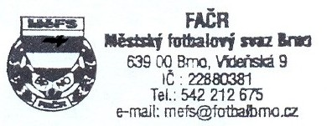
Marek Pavlík v.r. Mgr. Jan Maroši, v.r.
předseda KM MěFS předseda VV MěFS

Za správnost:

Libor Charvát
sekretář MěFS

